Presse-Information

Saubere Lösungen für Profi-Anwender

Neue HEX-Reinigungsprodukte mit Anti-Kratz-Eigenschaften

Familienzuwachs für die HEX-Reinigungsprodukte zum Einsatz in gewerblichen Küchen: Der neue Scotch-Brite Anti-Kratz-Reinigungsschwamm 3001HEX, das neue Scotch-Brite Anti-Kratz-Handpad 2000HEX und der verbesserte Scotch-Brite Reinigungsschwamm 96HEX-FL punkten mit hoher Reinigungswirkung, effektiver Handhabung und zuverlässigen Anti-Kratz-Eigenschaften. Alle Produkte sind HACCP-zertifiziert und erfüllen die Anforderungen an hohe Hygienestandards.

In der professionellen Küche sind Helfer gefragt, die ein schnelles, gründliches und gleichzeitig Oberflächen-schonendes Reinigen ermöglichen. Genau darauf sind die drei Produkte der HEX-Familie ausgelegt. Auf einer Seite verfügen sie jeweils über erhöhte Power Dots, mit denen der Profi-Anwender selbst größere Essensreste und hartnäckige Verschmutzungen wirksam und schnell entfernen kann – ohne dabei etwa Edelstahloberflächen zu verkratzen.

Für langes und effektives Arbeiten
Der neue Scotch-Brite Anti-Kratz-Reinigungsschwamm 3001HEX ist für eine Vielzahl an Oberflächen geeignet, auf denen möglichst wenig Kratzspuren erwünscht sind. Die blaue Seite mit ihren Power Dots sorgt dafür, dass sich Verschmutzungen und Essensreste nicht auf der Oberfläche verfangen. Die Schaumstoffseite des Reinigungsschwamms dient dazu, anschließend die gesäuberte Oberfläche abzuwischen. Der Reinigungsschwamm lässt sich somit schnell und hygienisch auswaschen und erhält besonders lange seine hohe Reinigungswirkung. Aufgrund der ergonomischen Sechseckform liegt das Profiprodukt dabei bequem in der Hand und ermöglicht ein ermüdungsfreies Arbeiten. Selbst schwer zugängliche Stellen lassen sich mühelos reinigen.

Power Dots für wirksames, kratzfreies Säubern
Dasselbe gilt für das ebenfalls neue Scotch-Brite Anti-Kratz-Handpad 2000HEX. Hier dienen Power Dots auf der dunkelblauen Seite des Pads dazu, feine Essensreste schnell und gründlich zu entfernen. Auch dieses Produkt weist eine Sechseckform auf, die eine ergonomische Handhabung ermöglicht. Nochmals verbessert wurde der bewährte Scotch-Brite Reinigungsschwamm 96HEX-FL. Der 2-in-1-Küchenschwamm verfügt über insgesamt drei Lagen, darunter eine gelbe Schaumstoffseite, die Wasser und Seife zusammenhält und somit die Reinigung erleichtert. Alle Reinigungsprodukte sind für mittelschwere und schwere Reinigungsaufgaben in der gewerblichen Küche. Für den Endanwender sind sie ab Mai 2020 verfügbar.

Weitere Informationen unter

www.3mdeutschland.de/hex
www.3mschweiz.ch/hex
www.3maustria.at/hex

Neuss, den 24. April 2020

Zeichen mit Leerzeichen: 2.482

Über 3M
Der Multitechnologiekonzern 3M wurde 1902 in Minnesota, USA, gegründet und zählt heute zu den innovativsten Unternehmen weltweit. 3M ist mit 93.000 Mitarbeitern in 200 Ländern vertreten und erzielte 2018 einen Umsatz von rund 33 Mrd. US-Dollar. Grundlage für seine Innovationskraft ist die vielfältige Nutzung von 51 eigenen Technologieplattformen. Heute umfasst das Portfolio mehr als 55.000 verschiedene Produkte für fast jeden Lebensbereich. 3M hält über 25.000 Patente und macht rund ein Drittel seines Umsatzes mit Produkten, die weniger als fünf Jahre auf dem Markt sind.

3M und Scotch-Brite sind Marken der 3M Company.

Bildunterschriften:
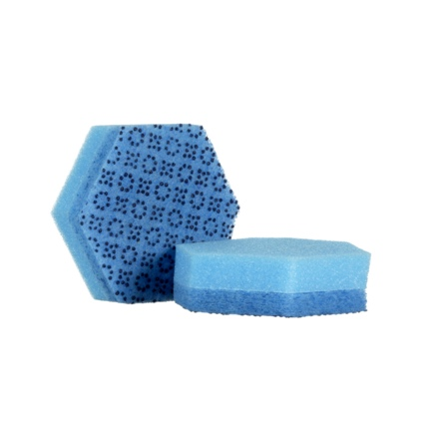
Produktfoto-Scotch-Brite-3001HEX.jpg: Die Power Dots des Reinigungsschwamms verhindern, dass sich Verschmutzungen und Essensreste nicht auf der Oberfläche verfangen. Foto: 3M

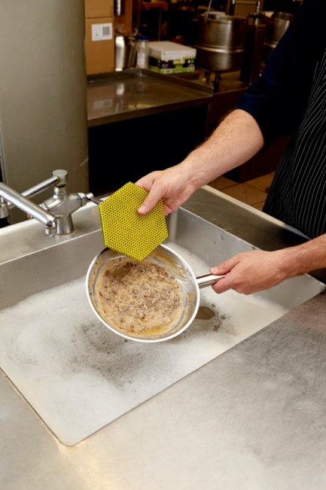
Anwendungsbild-Scotch-Brite-HEX.jpg: Die Reinigungsschwämme ermöglichen ein gründliches Säubern und schonen dabei gleichzeitig die Oberflächen. Foto: 3M

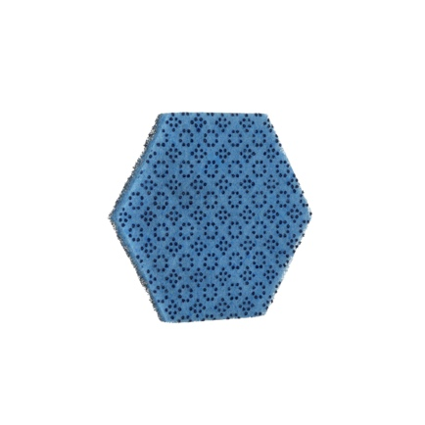
Produktfoto-Scotch-Brite-2000HEX.jpg: Beim Anti-Kratz-Handpad 2000HEX dienen Power Dots dazu, feine Essensreste schnell und gründlich zu entfernen. Foto: 3M

Presse-Kontakt 3M Oliver Schönfeld, Tel.: +49 2534 645-8877
E-Mail: os@schoenfeld-pr.de

3M Deutschland GmbH
Carl-Schurz-Str. 1
41453 Neuss
+49 2131 14-0

Kunden-Kontakt 3M Saryas Kareem, Tel.: +49 2131 14-3748
E-Mail: skareem.cw@3M.com

Deutschland
www.3M.de
www.3M.de/presse
https://twitter.com/3MDeutschland
https://www.facebook.com/3MDeutschland

Österreich
www.3M.com/at
https://www.3maustria.at/3M/de_AT/pressroom-alp/
https://twitter.com/3MAustria
https://www.facebook.com/3MAustria

Schweiz
www.3M.com/ch
https://www.3mschweiz.ch/3M/de_CH/pressroom-alp/
https://twitter.com/3MSchweiz
https://www.facebook.com/3MSchweiz

